**第五单元过关检测卷**

一、 填空。(每空2分，共30分)

1．如图是南湖小学六(2)班图书角三种图书所占百分比的统计图。

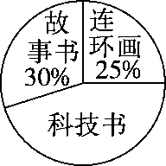

(1)这是(　　　　)统计图，它表示的是(　　　　　　　　　　)。

(2)这个圆代表的是(　　　　　　　)，科技书占(　　)%。

(3)已知三种图书一共有360册，那么连环画有(　　　)册，故事书有(　　　)册，科技书有(　　　)册。

2．下面是六(1)班同学英语口语测试成绩统计表和统计图，请将它们补充完整。

六(1)班英语口语测试成绩统计表

|  |  |  |  |  |
| --- | --- | --- | --- | --- |
| 等级 | 优 | 良 | 及格 | 不及格 |
| 人数 | 18 | 16 |  |  |

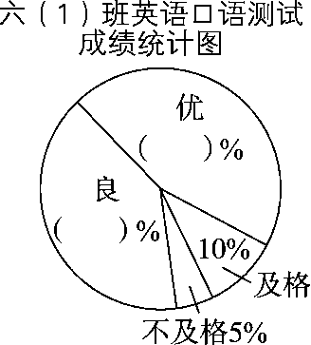

3．下图是医生给某病人测量体温的统计图。

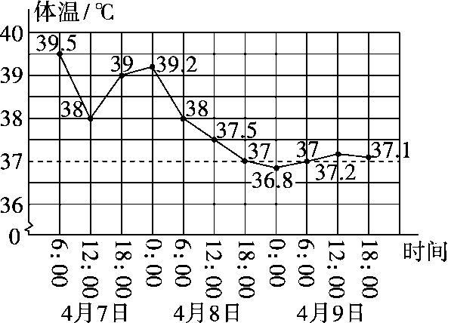

(1)医生每隔(　　　)时给病人测量一次体温。

(2)4月8日0时，病人的体温是(　　)℃。

(3)图中的虚线代表(　　　　　)。

(4) 你从图中可以看出这位病人的病情(　　　　　　　)。

二、 选择。(将正确答案的字母填在括号里)(每空2分，共12分)

1．选择合适的统计图。

(1)表示男生、女生各占全班人数的百分之几，绘制(　　)统计图合适。

(2)统计实验小学各学科教师人数情况，绘制(　　)统计图合适。

(3)为了表示某地上半年每月的平均气温变化情况，绘制(　　)统计图合适。

A．条形　　　　　B．折线　　　　　C．扇形

2．如图，六(1)班数学测试成绩优秀的人数和六(2)班数学测试成绩优秀的人数相比，(　　)。

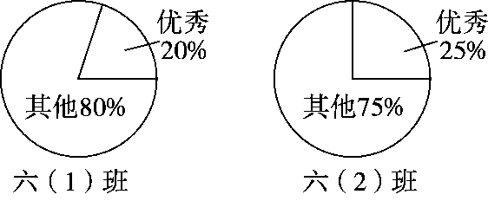

A．同样多 B．六(1)班多

C．六(2)班多 D．无法确定哪个班多

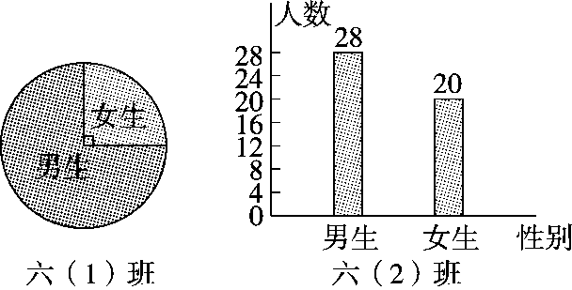3．右图表示的是六(1)班和六(2)班男、女生人数的情况。如果每个班都有48人，那么六(1)班的男生比六(2)班的男生多(　　)人。

A．16

B．10

C．8

4．在一个圆形花坛内种了三种花(如图所示)，(　　)能准确地表示各种花的占地面积。

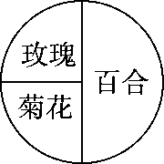　　　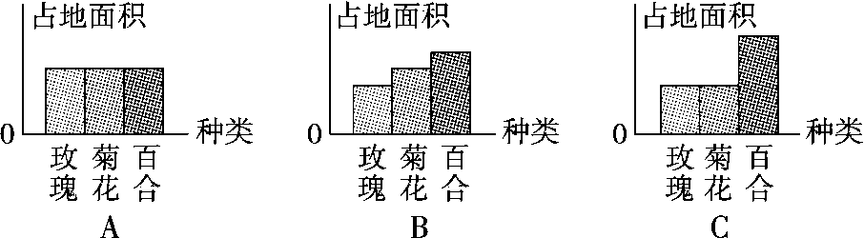

三、 动手操作。(10分)

下图是电脑城2018年1～5月份甲、乙两种品牌电脑销售情况统计图。

电脑城2018年1～5月份甲、乙两种品牌电脑销售情况统计图

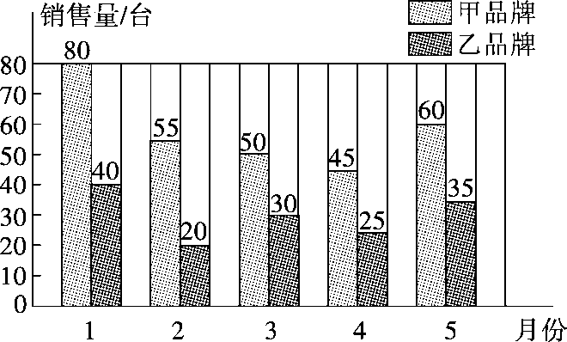

根据条形统计图绘制折线统计图。

电脑城2018年1～5月份甲、乙两种品牌电脑销售情况折线统计图

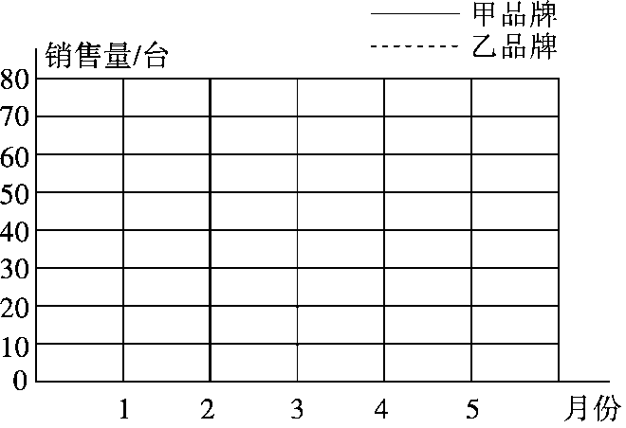

四、 解决问题。(3题20分，其余每题14分，共48分)

1．下图是六(1)班同学最喜欢的运动项目统计图。

(1)从这个扇形统计图中，你知道了什么？

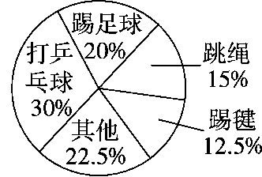

(2)如果六(1)班有60人，分别计算出最喜欢打乒乓球、踢足球和跳绳的人数。

2．下面是六年级部分同学参加听写大赛的成绩。(单位：分)

|  |  |  |  |  |  |  |  |
| --- | --- | --- | --- | --- | --- | --- | --- |
| 100 | 88 | 95 | 54 | 89 | 78 | 85 | 77 |
| 99 | 96 | 76 | 87 | 90 | 69 | 92 | 84 |
| 94 | 78 | 79 | 64 | 75 | 85 | 97 | 100 |
| 58 | 66 | 75 | 86 | 88 | 89 | 95 | 93 |
| 69 | 65 | 78 | 87 | 100 | 97 | 86 | 96 |

(1)完成下表。

|  |  |  |  |  |  |  |  |
| --- | --- | --- | --- | --- | --- | --- | --- |
| 分数段/分 | 100 | 90～99 | 80～89 | 70～79 | 60～69 | 60以下 | 合计 |
| 人数 |  |  |  |  |  |  |  |

(2)如果把满分定为特等奖，90～99分定为一等奖，80～89分定为二等奖，那么获得这三类奖的各有多少人？获奖率是多少？

3．下面是六(1)、六(2)班安全知识竞赛成绩表。(单位：分)

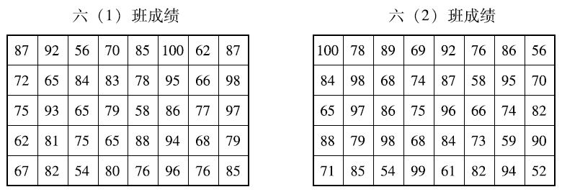

分段整理数据并制成条形统计图。

|  |  |  |  |  |  |
| --- | --- | --- | --- | --- | --- |
| 分数段/分 | 60以下 | 60～69 | 70～79 | 80～89 | 90～100 |
| 六(1)班人数 |  |  |  |  |  |
| 六(2)班人数 |  |  |  |  |  |

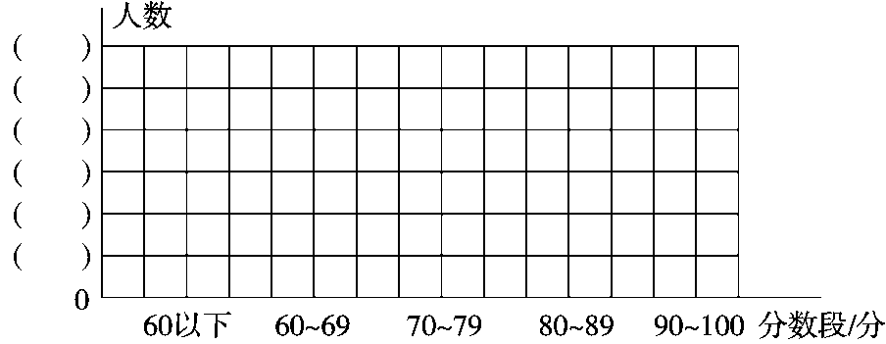

**答案**

一、1.(1)扇形　各种图书占图书总本数的百分之几

(2)图书总本数　45　(3)90　108　162

2.及格：4　不及格：2　优：45　良：40

3.(1)6　(2)39.2　(3)正常体温

(4)在好转(答案不唯一)

二、1.(1)C　(2)A　(3)B

2.D　3.C　4.C

三、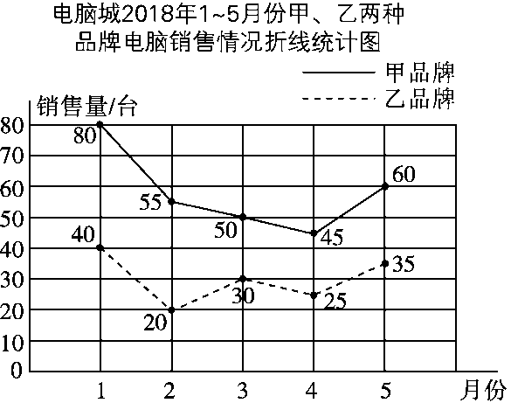

四、1.(1)六(1)班最喜欢打乒乓球的人数最多。(答案不唯一)

(2)打乒乓球：60×30%＝18(人)

踢足球：60×20%＝12(人)　跳绳：60×15%＝9(人)

2.(1)3　11　11　8　5　2　40

(2)特等奖：3人；一等奖：11人；二等奖：11人。

(3＋11＋11)÷40＝62.5%

3.3　8　10　11　8　5　6　9　10　10

